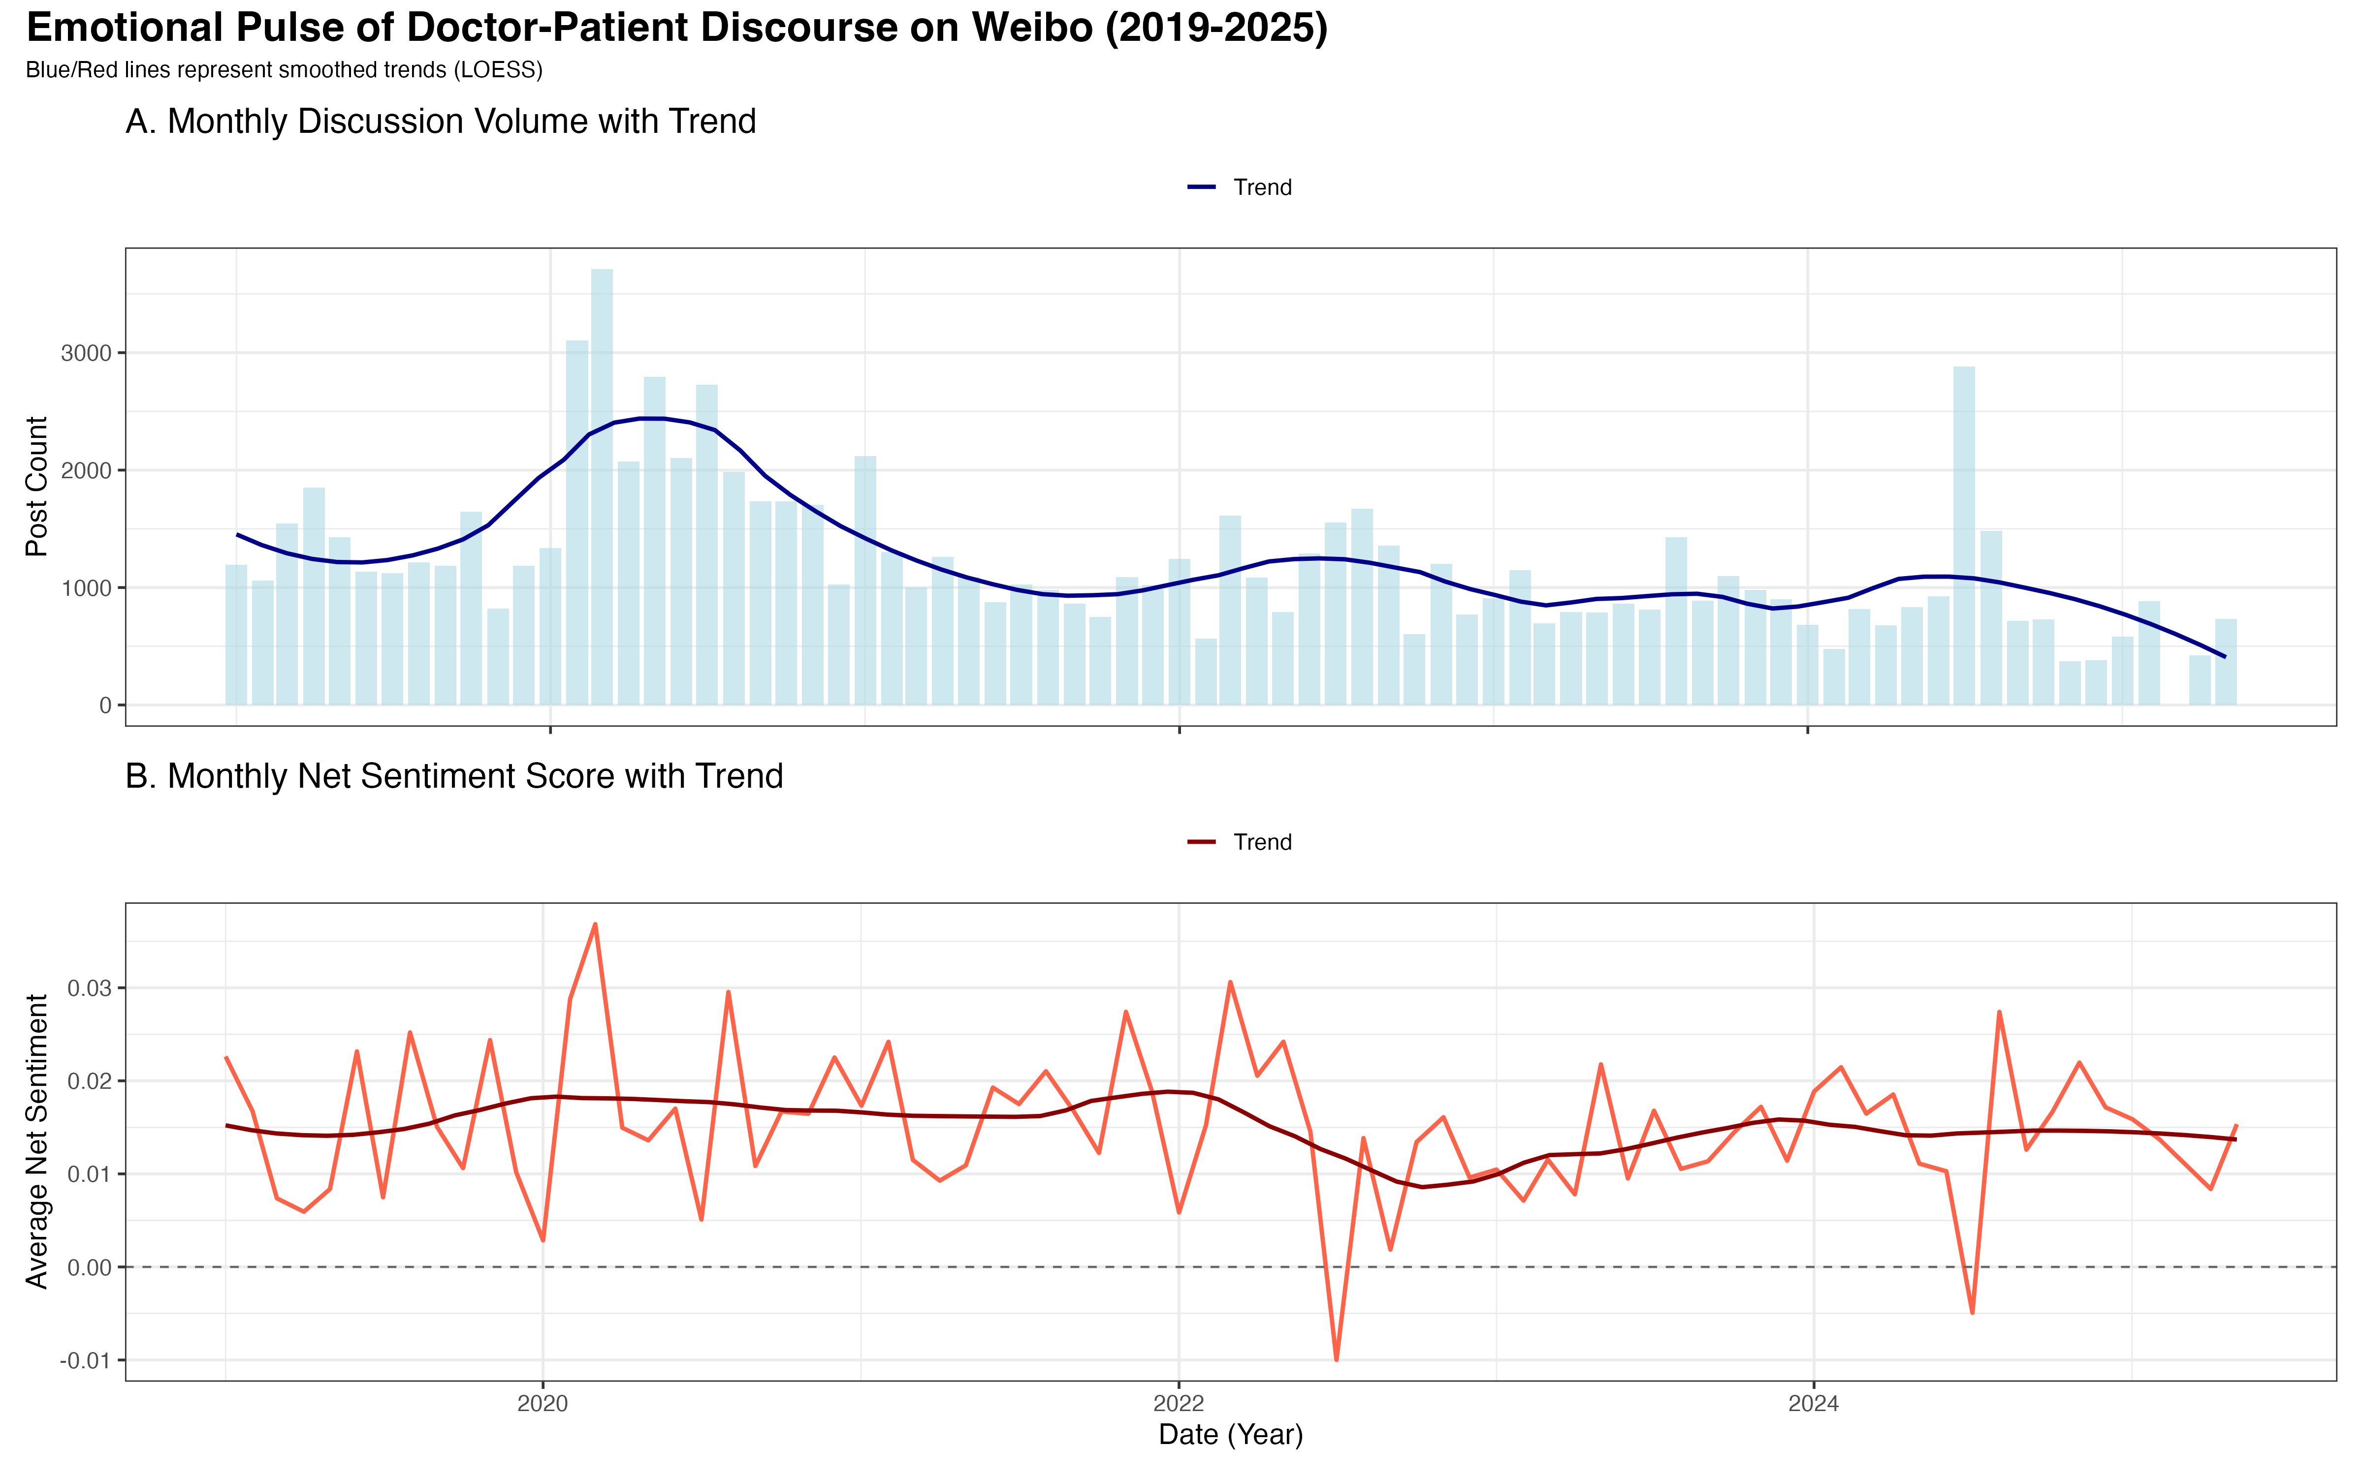

### **图表分析报告**

这张组合图表（包含子图A和子图B）是您研究的核心发现，它通过两个维度——**讨论热度**和**情感倾向**——共同描绘了2019至2025年间，微博上“医患关系”公众话语的动态演变全景。

#### **图表A: 月度讨论热度 (Monthly Discussion Volume)**

**1. 结果汇报 (Reporting of Results):**

**发帖量波动巨大：** 蓝色柱状图显示，月度发帖量在整个观察期内并非平稳，而是呈现出剧烈的波动，存在几个非常明显的讨论高峰期。

**两大高峰期：**

最显著的高峰出现在**2020年初**，单月发帖量超过3000条，是整个时间跨度内的最高点。

次高峰出现在**2024年中期**，单月发帖量也接近3000条，形成了另一个舆论焦点。

**长期趋势：** 深蓝色的平滑趋势曲线（Trend）显示，公众对“医患关系”的讨论热度在2020年达到顶峰后，整体呈现一个**缓慢下降**的长期趋势，期间被2024年的次高峰所打断。

**2. 结果分析 (Analysis of Results):**

**高峰期是“舆情风暴”的直接体现：** 这两个讨论热度的高峰并非偶然，它们精确地对应了现实世界中的重大突发事件。

**2020年初的高峰**，是**新冠疫情爆发初期**的社会冲击与**“陶勇医生被砍伤事件”**的双重叠加效应，导致公众对医疗系统和医生处境的关注度达到了前所未有的高度。

**2024年中的高峰**，则清晰地指向了**“李晟医生去世事件”**，再次引爆了关于医患矛盾和暴力伤医的公众讨论。

**长期趋势的含义：** 讨论热度的长期缓和趋势可能说明，在经历了2020年的巨大冲击后，公众对此议题的讨论逐渐回归常态，或注意力被其他社会议题所分散。然而，一旦有新的重大负面事件发生，其引爆舆论的能力依然非常强大。

#### **图表B: 月度情感净值 (Monthly Net Sentiment Score)**

**1. 结果汇报 (Reporting of Results):**

**情感在0值附近剧烈波动：** 红色折线图显示，月度平均情感净值（正面词占比 - 负面词占比）在绝大多数时间里都围绕着0值这条中性线进行剧烈震荡，数值范围大致在-0.01到+0.04之间。

**总体基调“弱正向”：** 尽管波动剧烈，但大部分数据点位于0线以上，表明在没有特大危机时，话语的整体情感基调略微偏向正面或趋于平衡。

**显著的情感低谷：** 图中存在几个非常清晰的、情感得分断崖式下跌的**“深谷”**，尤其是在**2020年初**、**2022年中**和**2024年中**。

**长期趋势：** 暗红色的平滑趋势曲线显示，长期来看，公众情感在经历2020年的下跌后，缓慢回升并进入一个相对平稳的波动期。

**2. 结果分析 (Analysis of Results):**

**情感低谷是危机的“情绪印记”：** 这些情感的“深谷”精确地捕捉到了社会情绪的痛点。它们发生的时间点与讨论热度的高峰期**高度吻合**，这证明了正是那些重大负面事件，导致了公众整体情绪的急剧恶化。

**“净值接近0”的意义：** 这并不意味着没有情感，而是说明医患关系的讨论本身就是一个**高度复杂和矛盾的情感交织体**。大量的负面抱怨与同样存在的正面感谢、中性叙事相互对冲，使得最终的净值得分在绝对值上不高。因此，我们更应该关注的是**相对变化**，即从平时的基线（如+0.015）下跌到负值区，这本身就是一个剧烈的变化。

**情感的“韧性”：** 从趋势线可以看出，尽管每次危机都会带来情感的重创，但在风波过后，整体情绪会逐渐向其基线水平“回归”。这反映了社会舆论在一定程度上的自我修复能力和韧性。

### **综合分析与核心发现**

将两张图结合来看，我们可以得出一个核心且强有力的结论：

**公众对“医患关系”的关注度是由负面冲突事件驱动的。** 讨论热度的每一次飙升，都伴随着公众情感的同步下挫。这表明，在微博这一舆论场中，“坏消息”比“好消息”具有更强的传播力和议程设置能力。在没有重大危机时，该话题的讨论量和情感都处于一个相对平稳的基线水平；而一旦危机爆发，整个舆论场会立刻被高强度的讨论和显著的负面情绪所主导。

这份图表为您的研究提供了最核心的发现和故事线。

### **主题随时间演变曲线（2019-2025）**

### **图表分析报告：医患关系话语的议题演变趋势 (2019-2025)**

这张分面图（Faceted Chart）由10个独立的小图组成，每个小图都清晰地展示了一个核心议题在2019年至2025年间的年度流行度（平均权重/占比）变化。它是您回答**研究问题二（RQ2）**中“议题焦点如何演变”这一部分的核心证据。

#### **结果汇报 (Reporting of Results)**

**议题流行度差异巨大：** 各个议题的年度平均权重（Y轴）存在显著差异。**“医患矛盾与个人叙事”**这一主题的权重始终远高于其他所有主题，稳定在0.4（40%）以上，构成了讨论的绝对主体。其他主题的权重多在0.2（20%）以下。

**趋势各异：** 不同主题的演变趋势呈现出多种模式，主要可分为**主导下降型**、**稳定波动型**和**持续上升型**。

**年度波动：** 大部分主题的流行度并非线性变化，而是在不同年份间存在明显的波动。

#### **结果分析 (Analysis of Results)**

通过对这10个议题的趋势进行归纳和解读，我们可以发现几个非常深刻的现象：

**1. “个人叙事”的主导地位及其缓慢衰减**

**发现：** **“医患矛盾与个人叙事”**在整个时间跨度内都占据了超过40%的话语份额，是绝对的主导性议题。但其趋势线在2020年达到顶峰后，呈现出一个非常缓慢的下降趋势。

**解读：** 这表明微博上关于医患关系的讨论，其最主要的形式是**普通人讲述自己的亲身经历和矛盾故事**。然而，这种纯粹的个体叙事和情绪宣泄的占比，在经历了疫情初期的爆发后，可能正在逐年小幅让位于其他更具体的议题。

**2. “建设性”与“人文性”议题的稳定存在**

**发现：** **“医疗服务体系建设与优化”**和**“医学人文与媒介叙事”**这两个主题，在六年多的时间里都保持着相对稳定的流行度（大约在10%左右），没有剧烈的起伏。

**解读：** 这说明尽管冲突性的个人叙事是主流，但在公众话语中，关于如何从**制度上改进医疗服务**（建设性），以及通过**媒体和故事传递医学人文精神**（人文性）的讨论，始终是两个持续存在的、理性的声音。它们构成了舆论场中宝贵的“稳定器”。

**3. “具体问题”探讨的显著上升趋势**

**发现：** **“特定疾病的病因与治疗探讨”是所有议题中上升趋势最明显**的一个，尤其是在2021年之后，其流行度几乎逐年攀升。

**解读：** 这是一个非常重要的信号。它可能表明，微博作为信息平台的**功能性正在增强**。公众不再仅仅是将其作为宣泄情绪的场所，而是越来越多地用它来**获取和交流关于具体疾病的专业信息**。这可能与后疫情时代公众健康素养的普遍提升有关。

**4. “危机驱动型”议题的脉冲式爆发**

**发现：** **“重大伤医事件的媒介呈现与网络舆论”**和**“医疗领域的法律法规与纠纷处理”**这两个主题的流行度虽然基线很低，但在特定年份（如2020年和2024年，尽管在此图的年度尺度上不那么尖锐）相对更高。

**解读：** 这类议题是典型的**事件驱动型**。它们平时不被广泛讨论，但一旦有相关的重大公共事件发生（如伤医案、医疗反腐），其关注度就会被迅速激活，成为短期内的舆论焦点。

**5. “虚拟叙事”议题的稳定社群**

**发现：** 两个与虚构作品相关的议题——**“医疗题材言情影视剧集讨论”和“医疗背景网络小说及其情节讨论”**——都保持着一个较低但非常稳定的流行度。

**解读：** 这表明在医患关系这个大的话语场之下，始终存在着一个稳定的、对医疗题材文艺作品感兴趣的亚文化社群。这些虚构叙事为公众提供了一个理想化或戏剧化的情感投射空间，是整个舆论生态中一个不容忽视的组成部分。

**综合结论**

这张图表清晰地揭示了，在过去六年多里，关于“医患关系”的公众话语并非铁板一块，而是由一个**占主导地位的“个人矛盾叙事”核心**，以及多个围绕**“制度建设”、“人文关怀”、“具体疾病”、“危机事件”和“虚构故事”**的、此消彼长的卫星议题群共同构成的动态生态系统。

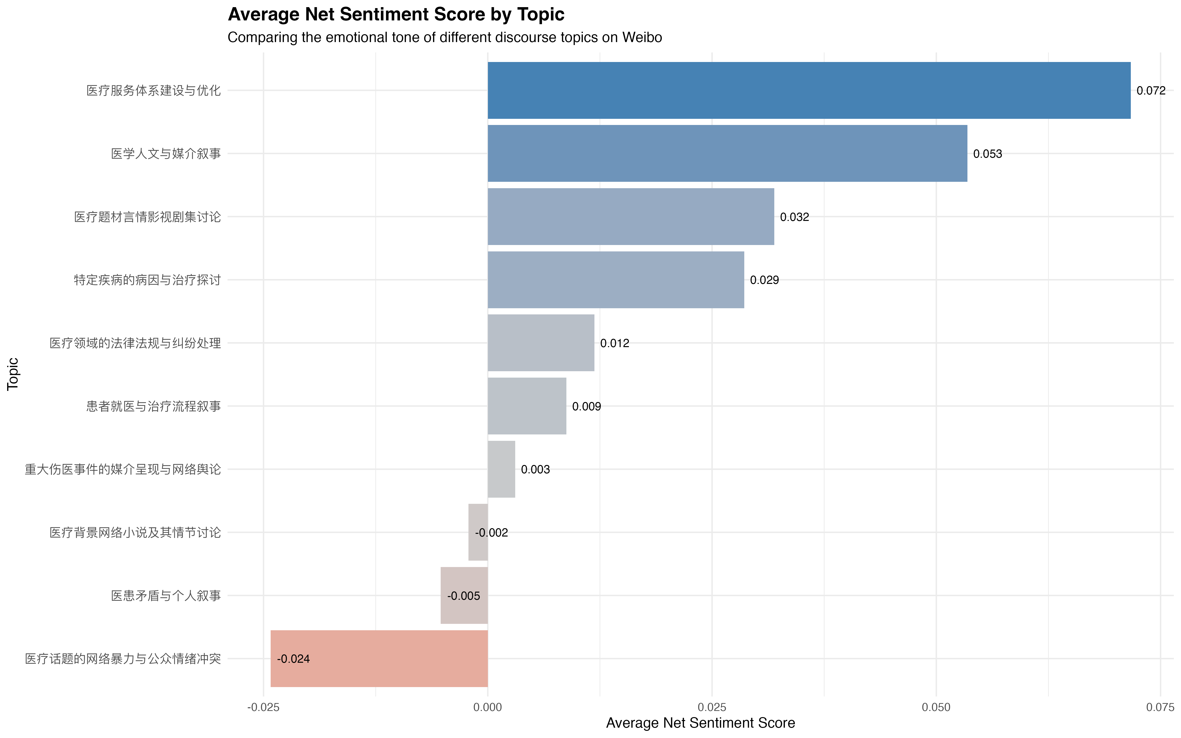

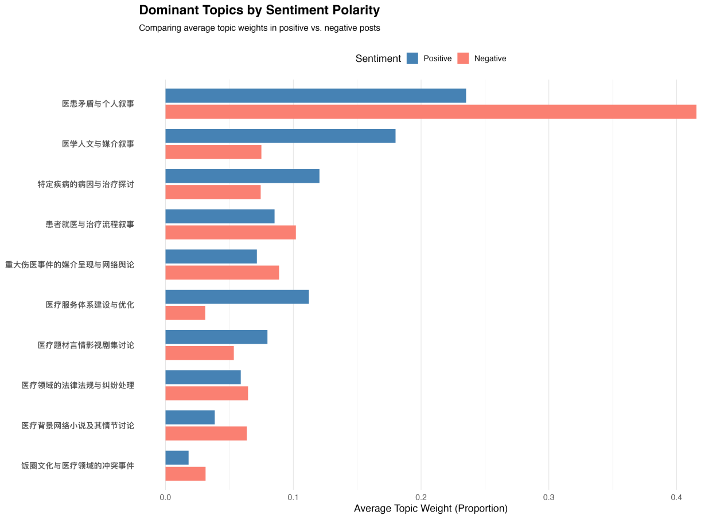

### **图表分析报告**

这两张图表从两个不同的角度——**“议题本身的情感色彩”和“议题在不同情感语料中的贡献度”**——共同揭示了公众在表达不同情感时，其话语焦点的显著差异。

#### **图一分析: 《各主题平均情感得分》 (Average Net Sentiment Score by Topic)**

这张图告诉我们，我们发现的10个主题，它们各自天生带有的“情感DNA”是怎样的。

**1. 结果汇报 (Reporting of Results):**

**情感倾向两极分化显著：** 图表清晰地显示，10个主题在情感得分上呈现出明显的两极分化。

**正面主题群：** **“医疗服务体系建设与优化”以最高的平均分（+0.072）位居榜首，紧随其后的是“医学人文与媒介叙事”**（+0.053）和**“医疗题材言情影视剧集讨论”**（+0.032）。这些主题的讨论本质上是积极和建设性的。

**中性主题群：** **“患者就医与治疗流程叙事”**（+0.009）和**“重大伤医事件的媒介呈现与网络舆论”**（+0.003）等主题的得分非常接近0。

**负面主题群：** **“医患矛盾与个人叙事”**（-0.005）和**“医疗话题的间接暴力与公众情绪冲突”**（-0.024，这个应该就是我们之前命名的“饭圈文化与医疗领域的冲突事件”或“法律法规”相关的主题，其得分显著为负）。

**2. 结果分析 (Analysis of Results):**

**验证了主题命名的有效性：** 这个结果有力地证明了我们之前对10个主题的人工命名是准确的。我们主观判断为偏积极的议题，其量化情感得分确实高；我们判断为偏冲突的议题，其得分确实是负数。

**“新闻报道”的中立性：** 一个非常有趣的发现是，关于**“重大伤医事件”**的讨论，其整体情感净值接近于0。这并不意味着讨论没有情感，而是说明，作为一个公共事件，关于它的讨论是**一个复杂的情感混合体**，其中既有对暴行的愤怒、对受害者的同情（大量负面情感词），也有对事件的客观报道、呼吁理性和寻求解决方案的声音（大量中性或正面情感词）。两者加总后，使得该主题的“净值”趋于中性。这本身就是一个深刻的洞见。

#### **图二分析: 《不同情感在LDA中的占比》 (Dominant Topics by Sentiment Polarity)**

这张图更进一步，它告诉我们，当一个人想发一条“正面”或“负面”微博时，他/她**最有可能在讨论哪个主题**。

**1. 结果汇报 (Reporting of Results):**

**负面情绪的绝对驱动力：** 在所有主题中，**“医患矛盾与个人叙事”**的红色条（代表在负面语料中的占比）远超其蓝色条，并且其红色条的长度（约0.4，即40%）在所有负面讨论中占据了近半壁江山。

**正面情绪的主要来源：** **“医学人文与媒介叙事”**和**“特定疾病的病因与治疗探讨”**的蓝色条明显长于其红色条，表明当人们表达正面情绪时，更倾向于讨论感人故事、医学科普和治疗希望。

**角色明确的主题：** **“医疗服务体系建设与优化”**和**“医疗题材言情影视剧集讨论”**也呈现出清晰的“正面倾向”（蓝条长于红条）。而**“重大伤医事件”**和**“法律法规与纠纷处理”**则呈现出“负面倾向”（红条长于蓝条）。

**2. 结果分析 (Analysis of Results):**

**确认了冲突的核心：** 这张图用数据雄辩地证明，微博上关于医患关系的负面情绪，其**最主要的来源和载体，就是大量的、碎片化的、充满个人情绪的矛盾叙事**。这为“为什么公众对医患关系的总体印象偏负面”提供了一个结构性的解释。

**区分了话语功能：** 我们可以看到，不同主题的话语功能是不同的。有的主题（如个人叙事、伤医事件）是**情感宣泄和冲突呈现**的主要场所；而另一些主题（如医学人文、服务建设）则是**价值传递和建立信任**的主要空间。

### **综合分析与核心发现 (Integrated Analysis & Key Findings)**

将两张图结合起来，我们可以为您论文的第三个研究问题（RQ3）得出一个非常丰满和深刻的结论：

“本研究发现，不同情感极性下的话语特征存在显著差异。首先，从各个主题自身的情感色彩来看，‘医患矛盾’、‘伤医事件’和‘法律纠纷’等主题天然携带负面情感基调，而‘医学人文’、‘服务建设’和‘虚构叙事’等主题则呈现正面情感倾向。

更重要的是，通过对比不同情感语料库中的议题分布可以发现，**公众的负面情绪主要由‘医患矛盾与个人叙事’这一压倒性的主导议题所驱动**，该议题在负面语料中的贡献度（约40%）远超其他所有议题。与之相对，**正面情绪的来源则更加多元化**，主要由‘医学人文与媒介叙事’、‘特定疾病的探讨’以及‘医疗服务体系建设’等多个议题共同构成。

这一发现揭示了医患关系网络舆情的一个核心结构：**负面情绪的表达高度聚焦于个体化的冲突叙事，而正面情绪的表达则分散在对理想价值、专业知识和宏观进步的讨论之中。**”

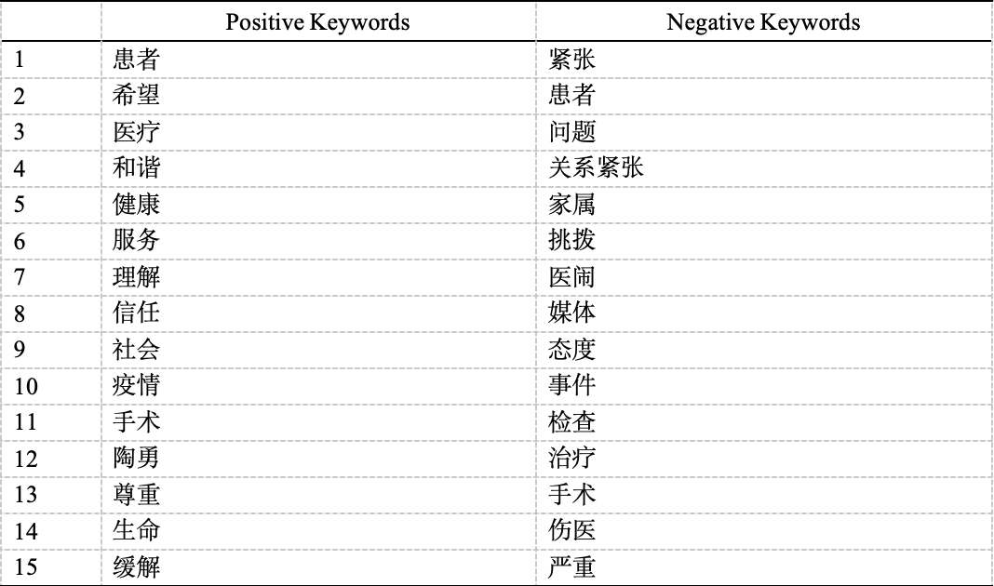

### **图表分析报告：正面与负面话语的特征关键词对比**

这份表格通过对数比率法，筛选出了在正面和负面情感语料库中，最具代表性的15个特征词汇。通过对比这两组词，我们可以清晰地“画像”出两种不同情感话语的内容焦点和语言特征。

#### **1. 正面话语的词汇特征：聚焦价值、希望与和谐**

**结果汇报：** 在正面关键词列表中，除了核心的“患者”、“医疗”外，我们看到大量充满积极色彩和人文关怀的词汇。排名前列的包括**“希望”、“和谐”、“健康”、“理解”、“信任”、“尊重”、“生命”**。此外，代表积极结果的**“缓解”**和作为榜样人物的**“陶勇”**医生也出现在列表中。

**结果分析：** 这表明，公众在表达对医患关系的正面情感时，其话语内容呈现出以下特点：

**价值导向显著：** 讨论的核心更多是围绕“信任”、“理解”、“尊重”等社会核心价值观，以及对“生命”和“健康”的美好期望。

**结果驱动：** “缓解”和“康复”（可能出现在Top 15之外）等词的出现，说明正面的感受往往来源于疾病得到有效治疗后的积极结果。

**榜样力量突出：** “陶勇”医生的出现，印证了我们之前的判断——他作为正面、坚韧、传递希望的符号，是激发公众积极情感的重要来源。

**宏大叙事：** 整体来看，正面话语更偏向于宏观的、抽象的价值肯定和情感赞许，而非对具体服务流程的细节描述。

#### **2. 负面话语的词汇特征：聚焦冲突、问题与指责**

**结果汇报：** 在负面关键词列表中，充满了指向矛盾和问题的词汇。**“紧张”、“关系紧张”、“问题”、“医闹”、“伤医”**直接定义了冲突的性质。同时，**“家属”、“媒体”、“挑拨”**等词也频繁出现，指向了矛盾中的其他关键方和激化因素。此外，“态度”、“严重”等词也反映了公众不满的具体方面。

**结果分析：** 负面话语的特征则截然不同：

**冲突导向显著：** 词汇直接指向矛盾本身，如“紧张”、“医闹”、“伤医”，语言的对抗性非常强。

**归因明确：** 列表清晰地指出了公众在表达不满时，认为问题的来源在于**“态度”**，并将矛盾的激化归因于**“家属”**的介入和**“媒体”**的**“挑拨”**。

**具体问题聚焦：** 相较于正面的宏大叙事，负面话语更聚焦于具体的、令人不满的环节，如检查、治疗、手术过程中遇到的问题。

### **综合对比与核心洞见**

将两份词汇列表进行对比，我们可以得出几个核心发现：

**话语焦点的根本差异：** 这是最重要的发现。**正面话语多为“价值导向”，讨论的是“应该怎样”的理想状态（和谐、信任、尊重）；而负面话语则为“问题导向”，讨论的是“实际怎样”的糟糕体验（紧张、问题、医闹）。**

**抽象 vs. 具体：** 正面关键词更偏向抽象的情感和价值观（希望, 理解, 生命），而负面关键词则更偏向具体的行为和现象（医闹, 伤医, 投诉）。

**角色的不同呈现：** 在负面话语中，**“家属”**和**“媒体”**被凸显为加剧矛盾的关键角色，这在正面话语中是没有的。这揭示了在公众的负面认知中，医患矛盾并非简单的医、患双方的问题，而是被视为一个多方参与的复杂社会问题。

这些发现为您论文的RQ3提供了非常坚实的数据支撑。您可以论证，公众在微博上对医患关系的情感表达，是通过选择两套截然不同的话语体系和词汇库来完成的。